Министерство науки и высшего образования Российской Федерации

Федеральное государственное бюджетное образовательное учреждение  
высшего образования

ТОМСКИЙ ГОСУДАРСТВЕННЫЙ УНИВЕРСИТЕТ  
СИСТЕМ УПРАВЛЕНИЯ И РАДИОЭЛЕКТРОНИКИ (ТУСУР)

Кафедра компьютерных систем в управлении и проектировании (КСУП)

Утверждаю:

Зав. кафедрой КСУП

________Ю.А. Шурыгин

«___» ____________ 2021 г.

ТЕХНИЧЕСКОЕ ЗАДАНИЕ

по индивидуальному заданию по дисциплине «Основы разработки САПР»

Выдано: студенту группы 587-3 Андреевской Ольге Сергеевне

1. Тема проекта: Разработка плагина «Торцевой ключ» для САПР «Компас-3D» v18.1.

2. Срок сдачи студентом готовой работы: 06 апреля 2021 г.

3. Требования к плагину:

Плагин должен обладать графическим интерфейсом для ввода следующих параметров:

* Длина ключа L (от 80 до 400 мм);
* Ширина зева S1 (от 4 до 75 мм);
* Ширина зева S2 (от 5 до 80 мм);
* Глубина зева t1 (от 2 до 50 мм);
* Глубина зева t2 (от 2,5 до 50 мм);
* Толщина стенки ключа w (от 2 до 14 мм);
* Диаметр отверстия d (от 2 до 50 мм);
* Ширина трубки ключа H (от 4 до 80 мм);

Плагин имеет зависимые параметры:

* Длина ключа L > (2*(t1 + t2 + d));
* Диаметр отверстий $\text{d}≤\text{0,75H}$;
* Ширина H должна быть не больше каждой из ширин зевов ключа S1, S2.

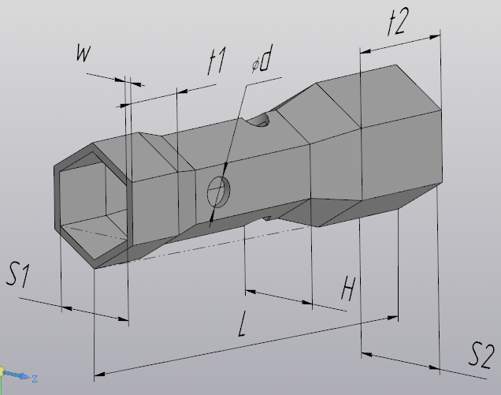

Рисунок 1 – 3D-модель торцевого ключа.

Должна обеспечиваться проверка корректности введённых данных. При вводе некорректных данных должно отображаться соответствующее сообщение.

4. Аппаратные требования:

Плагин должен работать на компьютерах следующей конфигурации:

* Операционная система Microsoft Windows 10 и новее, 32-битная и 64-битная версия;
* Процессор с тактовой частотой от 1 ГГц;
* От 2 гигабайт ОЗУ;
* Графическое устройство с поддержкой DirectX 9 или выше.

5. Инструменты разработки:

Язык программирования: C#, используемая версия .NET Framework: 4.8.

Среда разработки: IDE Visual Studio 17.

Система контроля версий: Git.

Тестовый фреймворк: NUnit 3.12.

Графический интерфейс: WindowsForms.

Задание принял к исполнению: Руководитель работы:

студент гр. 587-3 к.т.н., доцент каф. КСУП

Андреевская О.С.___________ Калентьев А.А. _________